中地大（京）工发〔2025〕2号

关于开展“芳心映北地 携手创未来”庆祝2025年“三八”国际劳动妇女节系列活动
的通知

各分工会：
为贯彻落实习近平总书记关于发挥妇女在中国式现代化全面推进强国建设、民族复兴伟业的重要作用讲话精神，以及我校第十二次党代会精神，凝聚广大教职工爱校如家，弘扬新时代女性风采，值此第115个“三八”国际劳动妇女节来临之际，校工会决定开展“芳心映北地 携手创未来”庆祝2025年“三八”国际劳动妇女节系列活动。具体通知如下：
一、活动主题
芳心映北地 携手创未来
二、活动安排
（一）校工会庆祝活动
1.“芳华绽放 锦绣人生”八段锦体验活动
活动时间：3月7日中午12：20-13：20
活动地点：西操场
主 办：校工会
参与方式：数智工会个人报名（另行通知）
2.“衣展风采 共建北地家园”优秀女教职工代表座谈会暨传统服饰文化体验活动
活动时间：3月6日下午
主 办：校工会
活动地点：国际会议中心南楼一层多功能厅
3.讲座名称：《爱自己 永青春》健康养生第一课
活动时间：3月
主 办：校工会
活动地点：另行通知
4.“温情三月 呵护心灵”女职工心理关爱服务周活动
活动时间：3月3日至3月7日
主 办：市总工会女职工委员会、北京市职工服务中心
讲座时间及参与方式：见附件1
（二）分工会、协会庆祝活动
由各分工会、协会结合本单位实际情况，开展喜闻乐见的庆祝活动。增强活力，展现女教职工风采。
三、活动要求
1.精心策划。以“三八”国际劳动妇女节为契机，落实党代会精神，引领巾帼建功北地。精心组织庆祝活动，营造温馨和谐节日氛围，增强女工会员幸福感。
2.创新形式。结合单位实际，开阔思路，创新活动形式，充分调动广大女教职工的积极性，让大家度过一个快乐而有意义的节日。
3.积极宣传。利用微信公众号、网络等平台，及时宣传活动开展情况。
4.活动结束后，将本单位活动新闻稿和三张以上照片（全景照片一张）发送至ssg@cugb.edu.cn。

附件：1.关于举办2025年“温情三月，呵护心灵” 女职工心理关爱服务周活动的通知
中国教育工会中国地质大学（北京）委员会

2025年2月26日

中国地质大学（北京）工会办公室 2025年2月26日印发

附件1：

关于举办2025年“温情三月，呵护心灵” 女职工心理关爱服务周活动的通知
在2025年“三八国际劳动妇女节”来临之际，北京市总工会女职工委员会和北京市总工会职工服务中心联合开展2025年“温情三月，呵护心灵”女职工心理关爱服务周活动，帮助广大女职工缓解情绪压力，提升心理能量，促进身心健康，现将有关工作通知如下。
一、服务对象
全市工会会员单位女职工
二、服务时间
2025年3月
三、服务项目
项目一 幸福大讲堂
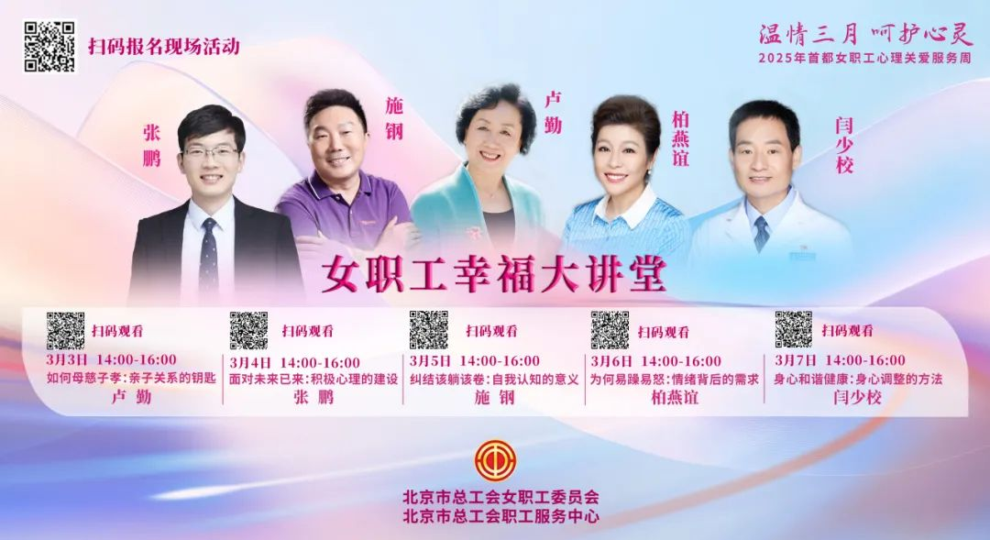
1.服务内容及时间
现场讲座，同步直播，每天一个心理主题，就女职工最关心的亲子关系、心理素养、自我认知、情绪调节与身心健康进行专业讲授。具体内容如下：
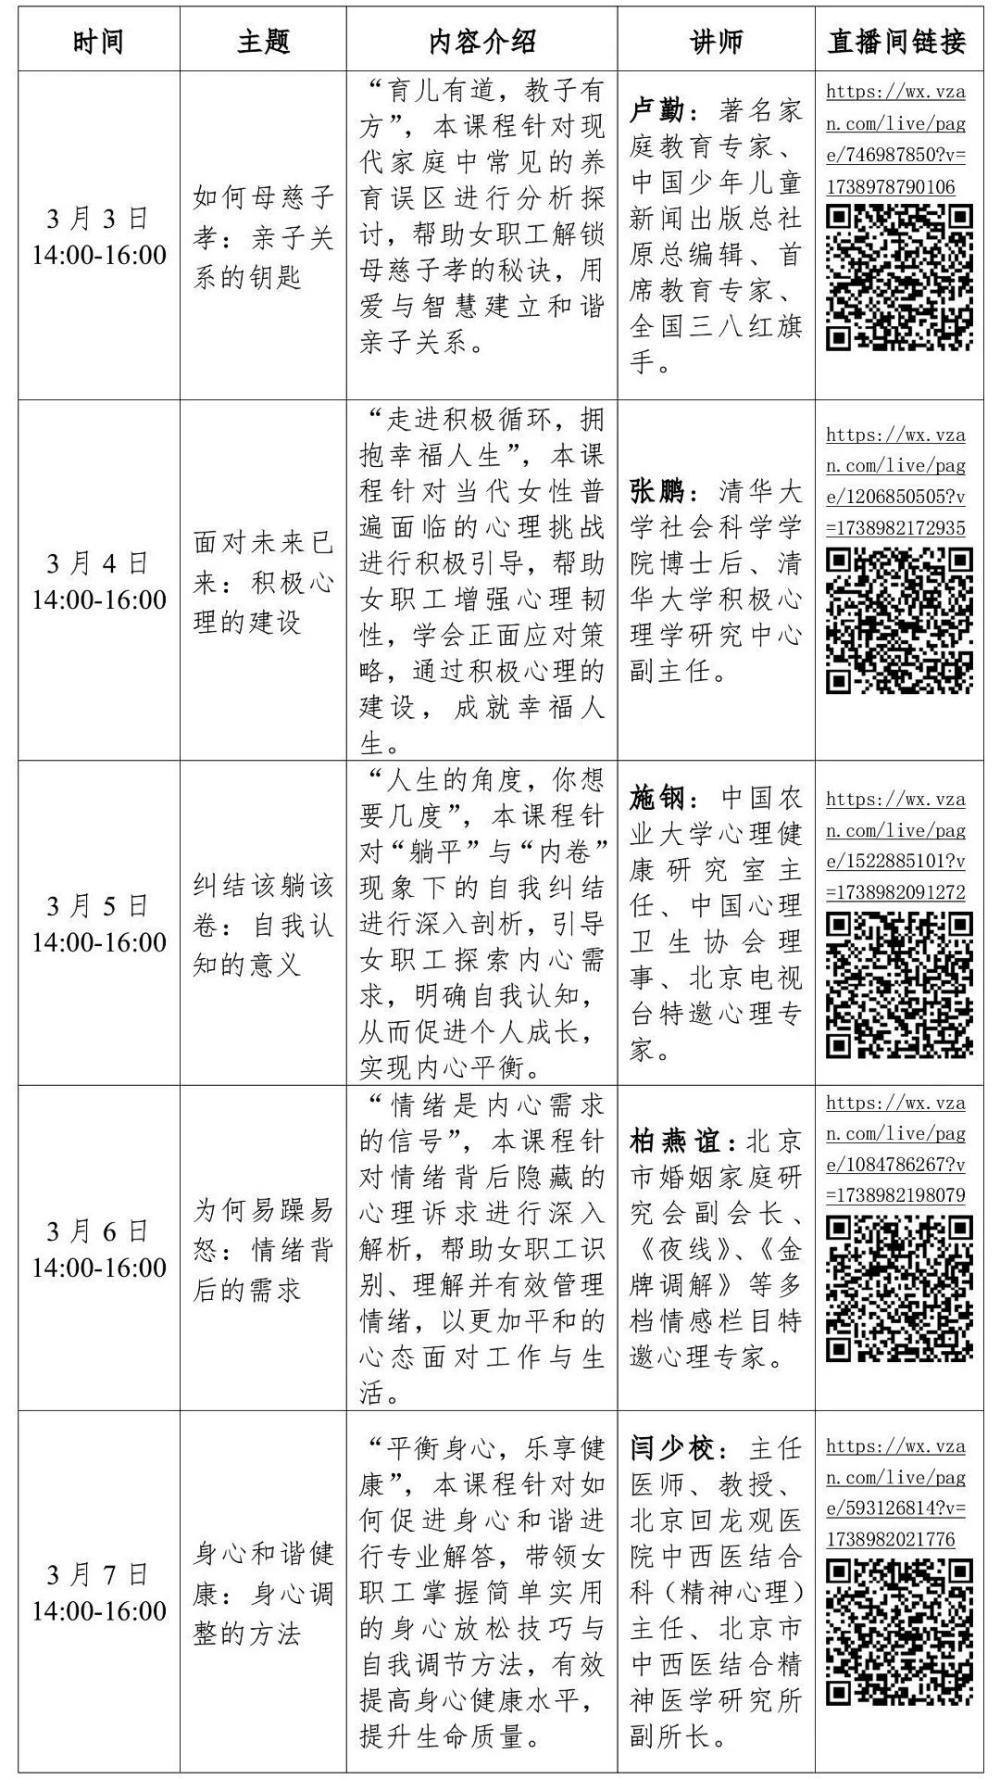
2.同步直播
每日课程开始前，点击课程链接或扫描二维码，进入课程直播间观看。
项目二 大咖在线说

1.服务内容
针对女职工普遍关注的热点话题，通过“首都职工心理发展”微信公众平台，推送知名心理专家心理健康科普短视频。具体内容如下：
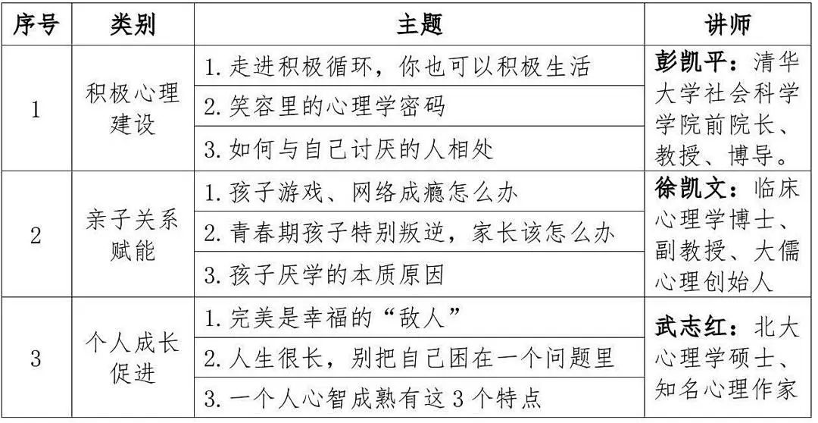
2.参与方式
关注“首都职工心理发展”微信公众号，3月3日当天推送至女职工身边。
项目三 心理咨询服务
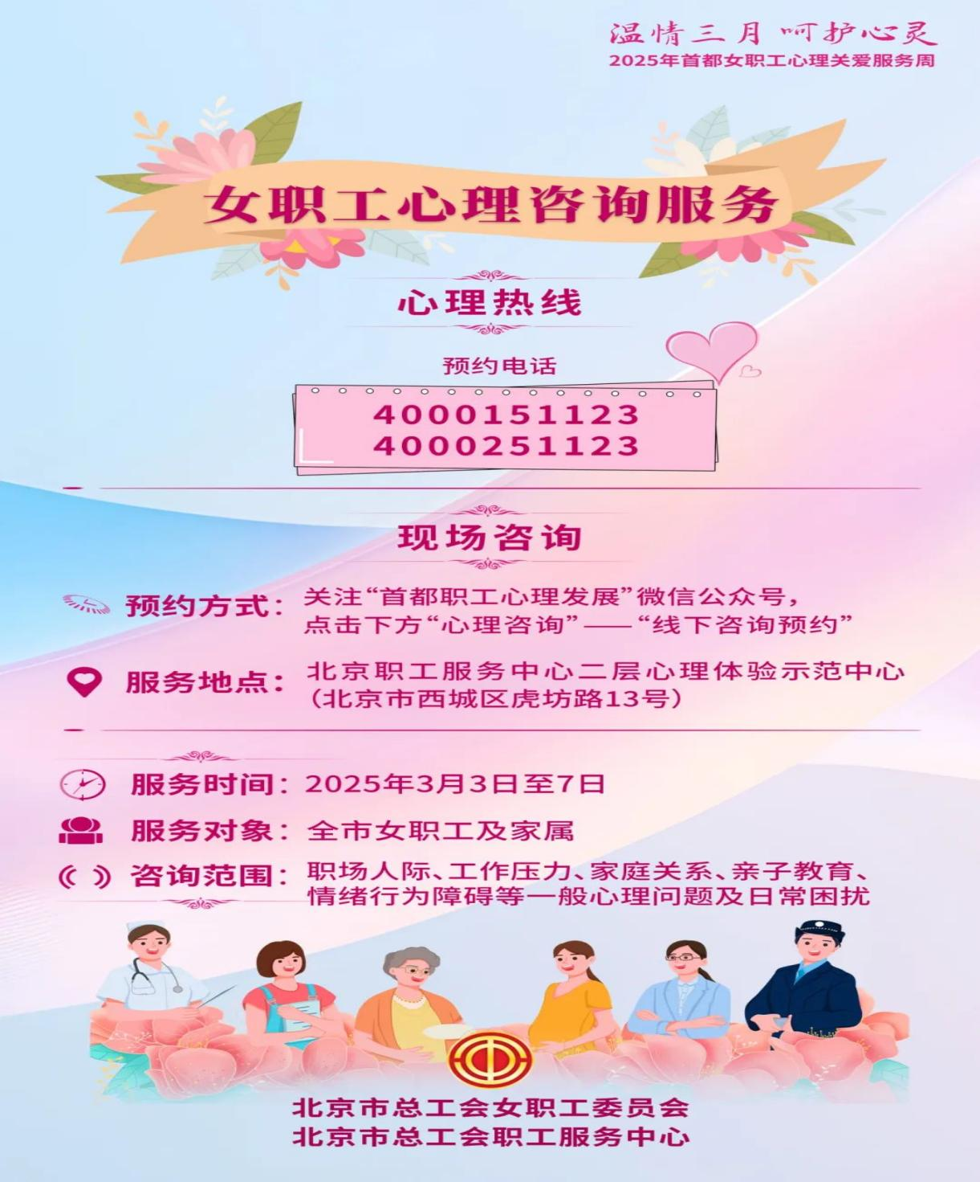
1.服务内容
为广大女职工提供7×24小时心理咨询热线及现场心理咨询服务，涵盖职场人际、工作压力、家庭关系、亲子教育、情绪行为障碍等一般心理问题及日常困扰。
2.服务时间
2025年3月3日至7日
3.参与方式
（1）心理热线：女职工可随时拨打职工心理咨询预约电话4000151123/4000251123。
（2）现场咨询：关注“首都职工心理发展”微信公众号，点击下方“心理咨询”——“线下咨询预约”
4.服务地点
现场心理咨询服务地点为北京职工服务中心二层心理体验示范中心（北京市西城区虎坊路13号）
项目四 线上心理体检
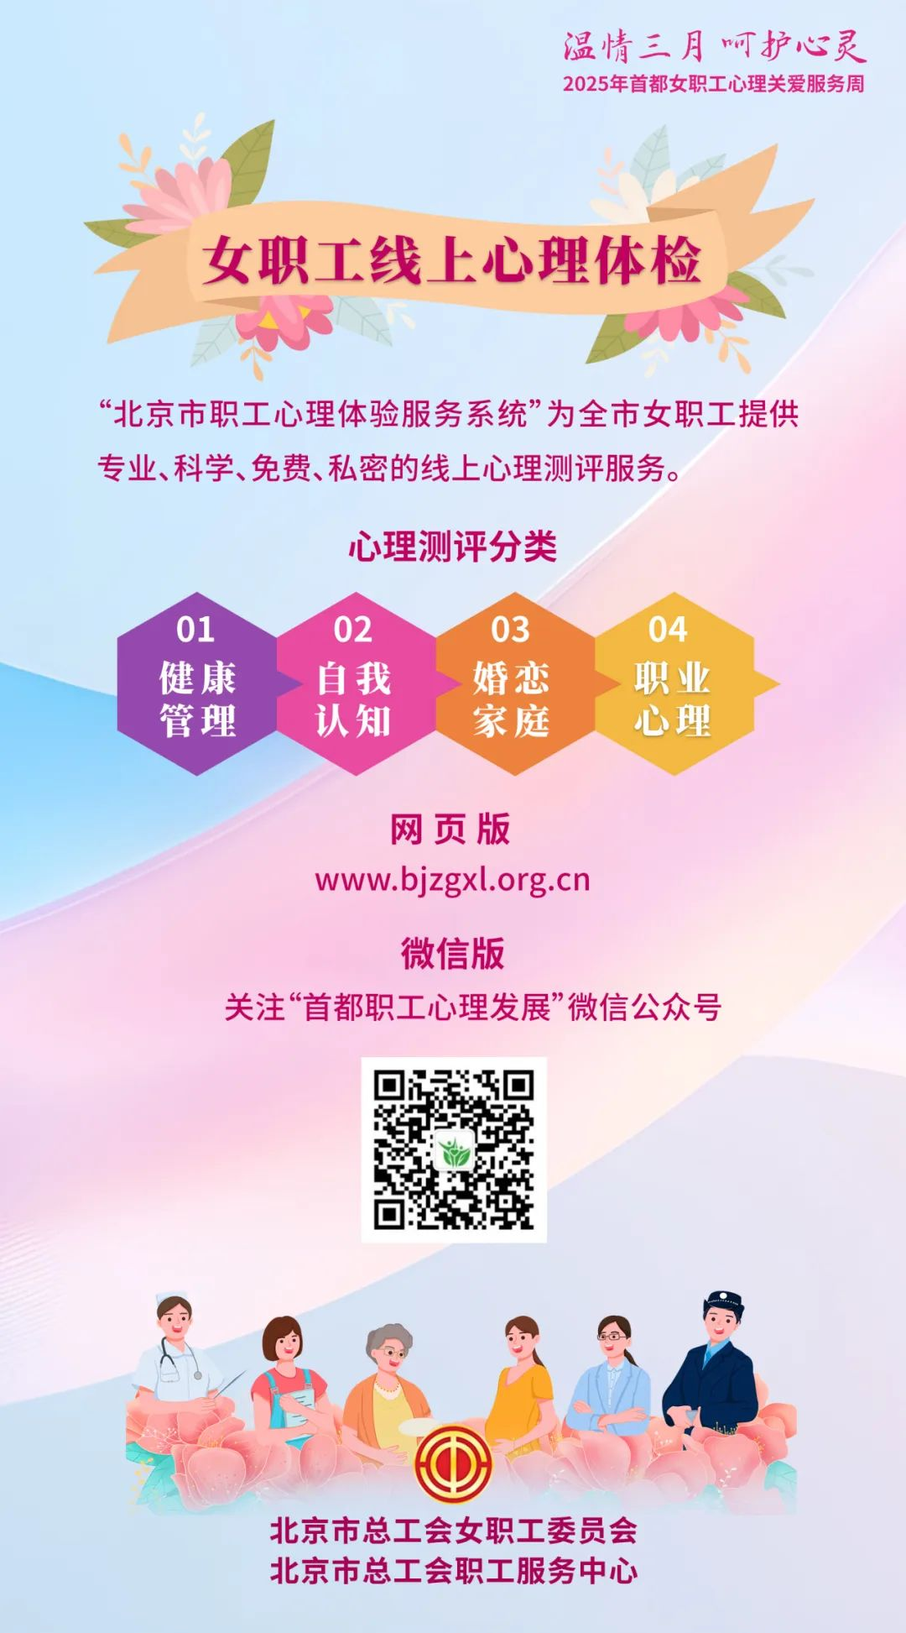

1.服务内容
“北京市职工心理体验服务系统”为全市女职工提供专业、科学、免费、私密的线上心理测评服务。测评量表包括健康管理、自我认知、婚恋家庭、职业心理等多类别，女职工可根据个人需求选择使用，测评后提供详细科学的测评分析报告和健康建议。
2.参与方式
女职工可随时登陆“北京市职工心理体验服务系统”（www.bjzgxl.org.cn），或关注“首都职工心理发展”微信公众号，进入“心理测评”服务模块。
联系方式：孙杉杉，郝靖颖
83570382，83570328

